Название предмета Информатика и ИКТ
Класс 11
УМК (название учебника, автор, год издания) Угринович Н.Д. Информатика и ИКТ: учебник для 11 класса / Угринович Н.Д. – М.: БИНОМ. Лаборатория знаний 2010.
Уровень обучения базовый
Тема урока «Троянские программы и защита от них».
Общее количество часов, отведенное на изучение темы 1
Место урока в системе уроков по теме 10
Цель урока Сформировать у учащихся знания о троянских программах и защитой от них Задачи урока
Образовательные: познакомить учащихся с троянскими программами и методами защиты от них; сформировать практические умения и навыки при обнаружении и обезвреживании троянских программ
Воспитательные: воспитывать аккуратность, формировать познавательный интерес к информатике;
Развивающие: повысить интерес к предмету, развивать познавательные интересы учащихся путем привлечения занимательного материала, интересных фактов.

Планируемые результаты
Личностные: владение первичными навыками анализа и критичной оценки получаемой информации;
Предметные: различать троянские программы и научится защищаться от них;
Метапредметные: владение основными универсальными умениями информационного характера: постановка и формулирование проблемы.
Техническое обеспечение урока: проектор, рабочее место учителя
для учеников компьютер с установленной операционной системой Windows, подключенный к Интернету.

Дополнительное методическое и дидактическое обеспечение урока (возможны ссылки на интернет-ресурсы)
- https://litl-admin.ru/antivirusnaya-zashhita/sposoby-zashhity-ot-troyanskix-programm.html
- https://ru.wikipedia.org/wiki/%D0%A2%D1%80%D0%BE%D1%8F%D0%BD%D1%81%D0%BA%D0%B0%D1%8F_%D0%BF%D1%80%D0%BE%D0%B3%D1%80%D0%B0%D0%BC%D0%BC%D0%B0
- http://www.kaspersky.ru/internet-security-center/threats/trojans
Ход урока:

Деятельность
Учителя | Учащихся
- Организационный момент
Цель: подготовить учащихся и кабинет информатики к уроку.
Здравствуйте, ребята! Садитесь.  Отметим отсутствующих. | Приветствуют учителя.  Рассаживаются.
- Подготовительный этап.
На сегодняшнем уроке мы с Вами узнаем, что такое троянская программа, а также будем учиться обнаруживать и обезвреживать троянские программы и защищать компьютер.  Откроем тетради, запишем число и тему урока «Троянские программы и защита от них».СЛАЙД 1   |  | Слушают.  Открывают тетради, записывают число и тему урока.
- Изучение нового материала.
СЛАЙД 2  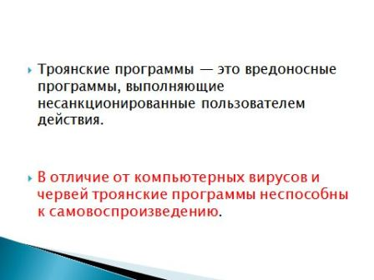  А кто уже сталкивался с такой программой? |  | Записывают определение
СЛАЙД 3  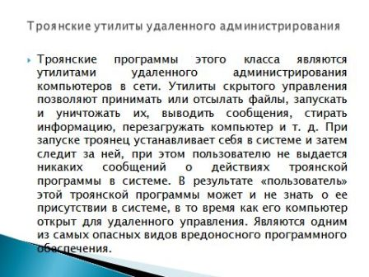 |  | Слушают.
СЛАЙД 4  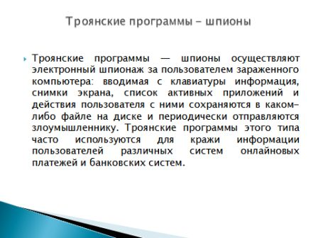 |  | Слушают.
СЛАЙД 5  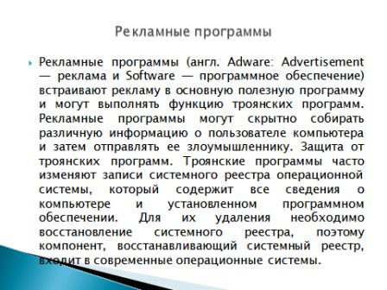 |  | Слушают.
СЛАЙД 6  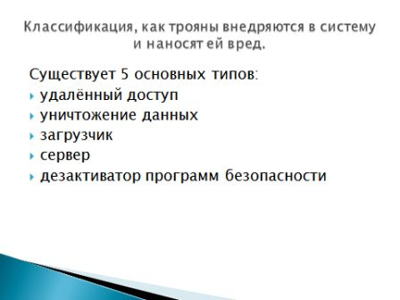 |  | Записывают в тетрадь.  Слушают.
СЛАЙД 7  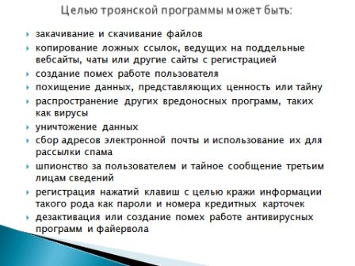  Может ни все так страшно?  Как вы думает? |  | Слушают.
СЛАЙД 8  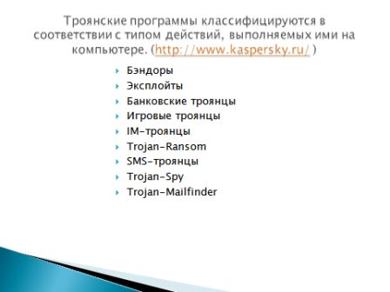  С сайта http://www.kaspersky.ru/internet-security-center/threats/trojans  Троянские программы классифицируются в соответствии с типом действий, выполняемых ими на компьютере.  - Бэкдоры  Троянская программа бэкдор предоставляет злоумышленникам возможность удаленного управления зараженными компьютерами. Такие программы позволяют автору выполнять на зараженном компьютере любые действия, включая отправку, получение, открытие и удаление файлов, отображение данных и перезагрузку компьютера. Троянцы-бэкдоры часто используются для объединения группы компьютеров-жертв в ботнет или зомби-сеть для использования в криминальных целях.  - Эксплойты  Эксплойты — это программы с данными или кодом, использующие уязвимость в работающих на компьютере приложениях.  - Банковские троянцы  Банковские троянцы (Trojan-Banker) предназначены для кражи учетных данных систем интернет-банкинга, систем электронных платежей и кредитных или дебетовых карт.  - Игровые троянцы  Программы этого типа крадут информацию об учетных записях участников сетевых игр.  - IM-троянцы  Программы Trojan-IM крадут логины и пароли к программам мгновенного обмена сообщениями, таких как ICQ, MSN Messenger, AOL Instant Messenger, Yahoo Pager, Skype и многие другие.  - Trojan-Ransom  Троянские программы этого типа могут изменить данные на компьютере таким образом, что компьютер перестает нормально работать, а пользователь лишается возможности использовать определенные данные. Злоумышленник обещает восстановить нормальную работу компьютера или разблокировать данные после уплаты запрашиваемой суммы.  - SMS-троянцы  Такие программы отправляют текстовые сообщения с мобильного устройства на платные телефонные номера с повышенным тарифом, тратя ваши деньги.  - Шпионские программы  Программы типа Trojan-Spy способны скрыто наблюдать за использованием компьютера, например, отслеживая вводимые с клавиатуры данные, делая снимки экрана и получая список работающих приложений.  - Trojan-Mailfinder  Такие программы способны собирать на вашем компьютере адреса электронной почты. |  | Учащиеся слушают  Записывают названия программ
СЛАЙД 9  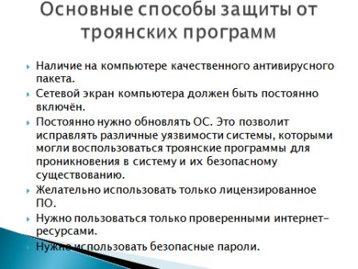  Основные способы защиты от троянских программ  - Наличие на компьютере качественного антивирусного пакета. Сегодня уже невозможно себе представить надёжное существование ОС без наличия установленной в ней антивирусной программы. Любой выход в интернет приводит к опасности заражения системы, отчего и защищает качественный антивирусный пакет, который к тому же ежедневно обновляется. А это также увеличивает защищённость компьютера.  - Сетевой экран компьютера должен быть постоянно включён. Это правило стоит соблюдать всем пользователям сети, так как брандмауэр ОС – это пусть и слабая, но всё-таки защита компьютера от проникновения и работы троянских вирусов.  - Постоянно нужно обновлять ОС. Для того чтобы избежать заражения компьютера разнообразными вирусами нужно постоянно обновлять ОС. Это позволит исправлять различные уязвимости системы, которыми могли воспользоваться троянские программы для проникновения в систему и их безопасному существованию. Обновления созданы для того, чтобы исправлять ошибки, а также уязвимости устаревших программ и модулей ОС.  - Желательно использовать только лицензированное ПО. Программы из непроверенных источников могут вызвать сбой работы всей системы, а также стать причиной заражения компьютера троянским вирусом. Все программы перед установкой нужно сканировать антивирусом.  - Нужно пользоваться только проверенными интернет-ресурсами. Нужно быть аккуратным при переходе по различным ссылкам и баннерам, которые в огромном количестве есть в современном интернете. Если ссылка или баннер кажется подозрительным, тогда лучше не нажимать на него.  - Нужно использовать безопасные пароли. Пароли не должны легко угадываться и чем-то быть связаны с владельцем того или иного аккаунта. Пароли не должны храниться в одном месте, а также совпадать между собой. Также желательно “запаролить” учётную запись администратора. |  | Слушают.
- Практическая работа
Цель работы. Научиться обнаруживать и обезвреживать троянские программы
А теперь ребята мы с вами будем учиться обнаруживать и обезвреживать троянские программы  (Раздаю карточки с заданиями, объясняю суть заданий. ПРИЛОЖЕНИЕ 1).  Задание 1. В операционной системе Windows предотвратить проникновение и действия троянских программ.  Задание 2. В операционной системе Windows восстановить систему (системный реестр) после проникновения троянских программ  Можете пересаживаться за компьютеры. |  | Пересаживаются за компьютеры и выполняют задание.
- Подведение итогов урока.
Цель: провести анализ урока и дать оценку успешности достижения цели.
Ребята наш урок подходит к концу. Завершайте выполнение заданий.  Сдавайте карточки с заданиями. И пересаживайтесь за парты.  Ребята, ответьте пожалуйста на вопросы.  Слайд 11 | Слушают.  Сдают карточки.  Пересаживаются за парты.  Отвечают на вопросы рефлексии
- Информация о домашнем задании.
Цель: обеспечить понимание и принятие цели, содержания и способов выполнения домашнего задания.
Ребята, откройте, пожалуйста, дневники и запишите домашнее задание. В учебнике на стр.71-72, а также конспект в тетрадях учить. | Открывают дневники, записывают домашнее задание.  Прощаются с учителем.

